粮食收购许可证服务指南

一、事项编码
11410300005372110C300015900100001
二、适用范围
从事粮食收购活动的企业。
三、事项类型
行政许可
四、设立依据
《粮食流通管理条例》 （2004年5月26日中华人民共和国国务院令第407号公布 根据2013年7月18日《国务院关于废止和修改部分行政法规的决定》第一次修订 根据2016年2月6日《国务院关于修改部分行政法规的决定》第二次修订）第九条：“ 依照《中华人民共和国公司登记管理条例》等规定办理登记的经营者，取得粮食收购资格后，方可从事粮食收购活动。申请从事粮食收购活动，应当向办理工商登记的部门同级的粮食行政管理部门提交书面申请，并提供资金、仓储设施、质量检验和保管能力等证明材料。粮食行政管理部门应当自受理之日起15个工作日内完成审核，对符合本条例第八条规定具体条件的申请者作出许可决定并公示。”
《河南省实施<粮食流通管理条例>办法》（2006年6月5日河南省人民政府令第100号发布，2017年4月14日河南省人民政府令第179号修订）第五条：“从事粮食收购活动的法人和其他经济组织应当经县级以上粮食行政管理部门审核,取得粮食收购资格。”
《粮食收购资格审核管理办法》（国粮政〔2016〕207号）第二条“从事粮食收购活动的企业，应当依照《中华人民共和国公司登记管理条例》等规定办理工商登记，并经县级以上粮食行政管理部门（审核机关）审核，取得粮食收购资格。”
五、受理机构
办理工商登记的部门同级的市（县）粮食和物资储备局
六、决定机构
办理工商登记的部门同级的市（县）粮食和物资储备局
七、办理条件
（一）准予批准的条件：
1、 具备20万元以上的经营资金筹措能力，具有良好的资信；
2、 拥有或者租借储存200吨以上并符合国家粮食储存标准和技术规范要求的仓储设施；
3、具有与粮食收购相适应的粮食质量检验设施和器具；
4、具有或者聘用与收购规模相适应的粮食质量检验和保管专业人员；
5.申请材料齐全。
（二）不准予批准的情形：
1．经营资金筹措能力不符合条件；
2．仓储设施不符合要求；
3．没有与粮食收购相适应的粮食质量检验设施和器具；
4.没有或者聘用与收购规模相适应的粮食质量检验和保管专业人员；
5.材料不齐全。
（三）其他需说明的情形：
无数量限制。
八、申办材料
申办材料应符合以下要求：

序号 | 提交材料名称 | 原件/复印件 | 份数 | 纸质/电子版 | 特定要求
1 | 行政许可申请书 | 原件 | 1 | 纸质 | 一份存档。申请人自备，请用电脑打印或是钢笔填写，字迹清楚，不得涂改、空项。内容要实事求是，填报有虚假者，责任自负。
2 | 粮食收购资格审核申请书 | 原件 | 2 | 纸质 | 2份存档。申请人自备，请用电脑打印或是钢笔填写，字迹清楚，不得涂改、空项。内容要实事求是，填报有虚假者，责任自负。
3 | 法定代表人（负责人）身份证明和营业执照复印件 | 原件及复印件 | 各1 | 纸质 | 原件核验，不存档，留复印件。
4 | 支付收购粮款的资金筹措能力证明（提交银行存款证明）原件及复印件 | 原件及复印件 | 各1 | 纸质 | 原件核验，不存档，留复印件。1、自有资金需提供银行存款单；2、筹措资金需提供融资额度协议、信用等级评定报告、企业贷款合同或其他能够说明资金筹措能力的材料复印件至少一件。
5 | 仓储设备、检验仪器和计量器具设备表 | 原件 | 1 | 纸质 | 申请人自备，仓储设备、检验仪器和计量器具设备表原件一份，同时提供设备发票复印件、图片。
6 | 主要专业人员登记表 | 原件 | 1 | 纸质 | 申请人自备，请用电脑打印或是钢笔填写，字迹清楚，不得涂改、空项。内容要实事求是，填报有虚假者，责任自负。
7 | 拥有或者通过租借具有必要的粮食仓储措施说明材料 | 原件及复印件 | 各1 | 纸质 | 原件核验，不存档，留复印件。自有仓容需提供国有土地使用权证书或者其他说明自有仓储能力的材料复印件；租仓需提供租赁合同复印件
8 | 具有相应的粮食质量检验和保管能力说明材料 | 原件及复印件 | 各1 | 纸质 | 原件核验，不存档，留复印件。检验员和保管员需提供聘用合同、资格证书或培训证书复印件。

九、受理方式
（一）窗口受理：直接到洛阳市民之家从何窗口提交申办材料。
（二）网上申报：进入河南政务服务网（http://www.hnzwfw.gov.cn/index.html）按照提示进行网上申报。
十、办理流程
（一）受理
受理窗口对申请材料进行审查，能当场予以确认的，应当场出具受理通知书；不能当场确认的，自收到申请材料之日起3个工作日内作出是否受理的决定；不符合规定的，向申请单位出具不予受理通知书。
（二）审查
登记机关依据审批材料进行审查，履行审批程序；符合条件的，予以登记；不符合条件的，不予办理使用登记，并书面说明理由。
（三）决定
审查通过的，颁发《粮食收购许可证》。
十一、办理时限
（一）法定时限
自受理之日起15个工作日。
（二)承诺时限
自受理之日起7个工作日。
十二、收费依据及标准
无
十三、结果送达
自受理之日起7个工作日内直接送达或邮寄送达。
十四、行政救济途径与方式
（一）申请人在申请行政许可过程中，依法享有陈述权、申辩权；
（二) 申请人的行政许可申请被驳回的有权要求说明理由；
（三）申请人不服行政许可决定的，有权在收到行政许可决定之日起60日内向洛阳市人民政府或河南省粮食和物资储备局申请行政复议，或者在6个月内向洛阳市洛龙区区人民法院提起行政诉讼。
十五、咨询方式
（一）现场咨询
到洛阳市民之家综合窗口
（二）电话咨询
0379-65913010
（三）网上咨询
http://www.hnzwfw.gov.cn/index.html
十六、监督投诉渠道
（一）现场监督投诉
洛阳市政务服务中心督查科
（二）电话监督投诉
1.窗口：0379-65913010
2.洛阳政务服务中心总投诉台电话：0379-63917623
（三）网上监督投诉
http://www.hnzwfw.gov.cn/index.html
十七、办理地址和时间
地址：洛阳市洛龙区开元大道240号（洛阳市民之家），洛阳市政务服务中心
时间：周一至周五 上午 9：00-12：00 下午 13:30-17:30
十八、办理进程和结果查询
（一）办理进程查询方式
1.现场查询
洛阳市民之家大厅自助查询一体机
2.电话查询
0379-65913010
3.网上查询
http://www.hnzwfw.gov.cn/index.html
（二）结果公开查询方式
1.现场查询
洛阳市民之家大厅自助查询一体机
2.电话查询
0379-65913010
3.网上查询
http://www.hnzwfw.gov.cn/index.html
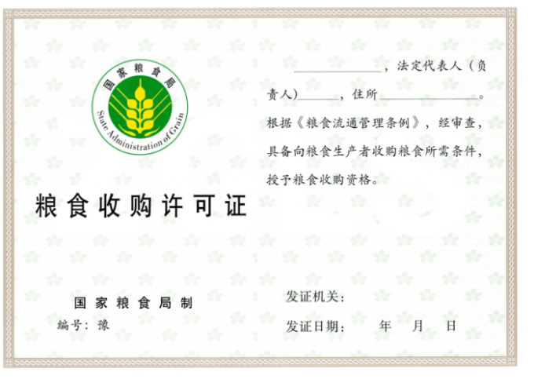
十九、办理结果样本
二十、附件
附件1：粮食收购许可证申请材料
附件2：事项流程图
附件3：常见错误示例
附件4：常见问题

附件1
行政许可申请书

申请单位名称： 法定代表人姓名：
住址： 电话： 邮编：
委托代理人姓名： 身份证号码：
住址： 电话：
行政许可申请事项：
□首次申请 □变更 □延续 □其他
申请事实和理由：

附：行政许可申请材料清单
行政许可申请单位：
委托代理人：

年 月 日

河 南 省 粮 食 收 购 资 格
申 请 审 核 表

申 请 单 位 ：_______________________
联 系 人 ：_______________________
联 系 电 话 ：_______________________
填 表 时 间：________________________

河 南 省 粮 食 局 制

填 表 说 明

（一） 企业名称、法定代表人、企业住所、企业类型、经营范围、经营期限均按工商行政管理部门颁发营业执照内容填写。
（二）检测手段填写“有”或“无”。
（三）储粮安全设施指消防、防汛、防盗等储粮安全设施名称及数量。

企 业  名 称 |  |  | 法定代表人姓名及身份证号 |  | 法  人  代  表  照  片
企 业  住 所 |  |  | 企 业  类 型
经 营  范 围 |  |  | 经 营  期 限
仓 库  地 址 |  |  | 仓 容  （吨）
注 册  资 本  （万元） |  | 固定资产  （万元） |  | 流动资金  （万元）
年粮食经营、加工或转化能力（吨） |  | 上年末  存粮（吨） |  | 检 测 手 段
申 请  收购区域 |  |  | 申 请  收购品种
储粮安全设 施 |  |  |  | 储粮安全负 责 人
统 计
负责人
填表人签字：

企业负责人签字：
企业盖章
年 月 日

主要专业人员登记表
单位名称：
主要专职保管人员
序号 | 姓名 |  | 学历 | 专业 | 技术  职称 | 资格证书名称  及发放单位 | 培训证书  及发证单位
1
2
3
4
5
6
主要专职检验人员
序号 | 姓名 |  | 学历 | 专业 | 技术  职称 | 资格证书名称  及发放单位 | 培训证书  及发证单位
1
2
3
4
5
主要统计人员（选填）
序号 | 姓名 | 学历 |  | 专业 | 技术  职称 | 资格证书名称  及发放单位 | 培训证书  及发证单位
1
2
3
填表人签字：
单位负责人签字： 单位（盖章）
年 月 日

仓储设备、检验仪器和计量器具设备表
单位名称：
设备名称 | 型号规格 | 数量 | 备注
填表人签字：
单位负责人签字： 单位（盖章）
年 月 日

附件2 事项流程图
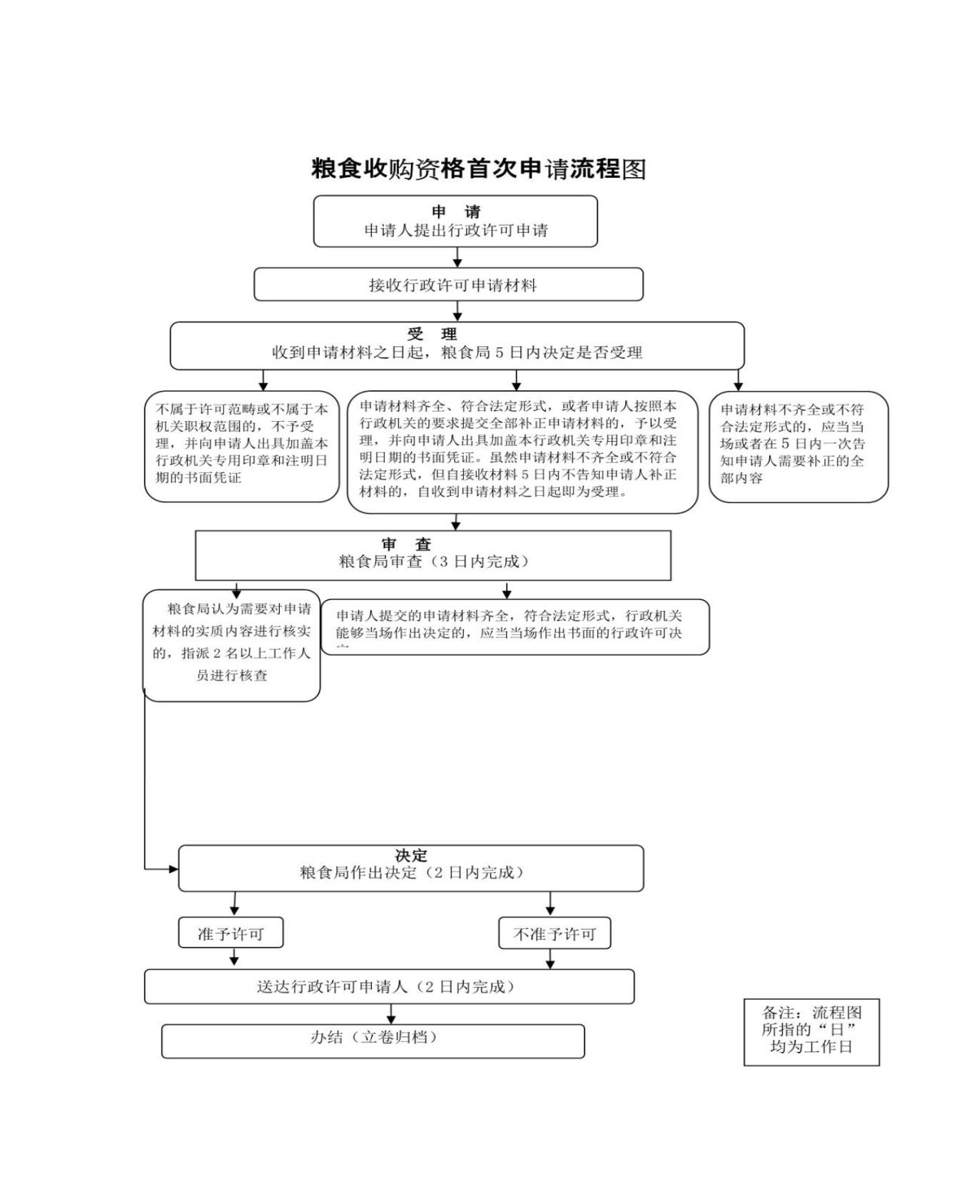

附件3 常见错误示例

1.行政许可申请材料未加盖公章，未按要求提供一式二份文件。
2.法人身份证只提供原件，未提供复印件。
3.筹措资金证明材料未加盖公章。

附件4 常见问题解答

1.问：一般多长时间可以办完审批手续?
答：承诺7个工作日办完。
2.问：收费标准及依据是什么?
答：办理此事项不用收费。
3.问：收购许可证遗失该如何处理？
答：需要补证，流程如下：
1） 填写《粮食收购许可证补证申请表》（需要加盖使用单位公章，一份存档）；
2） 使用单位营业执照复印件并加盖使用单位公章（如属自然人需提供身份证复印件并
经本人签名）；
3）委托他人办理的，提供粮食收购许可证补证申请委托书和经办人身份证复印件。

